Двадцять восьме лютого
Діагностична робота
Не здаватися в життєвих випробуваннях
1. Початковий рівень. Заповни таблицю (3 бали)
№ | Портрет | Напиши прізвище письменника | З якої він країни | Назва твору та імена героїв твору
1 | 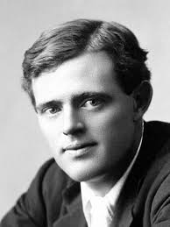
2 | 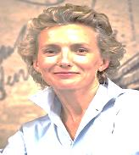
3 | 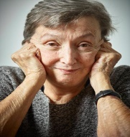

2. Середній рівень. Впізнай героя за описом (1-3), обери правильну відповідь (4-6) (3 бали)
1. Він йшов уперед, як автомат. Але муки голоду повертали розум до дійсності.
2.Спорт я ненавиджу майже так як і школу .
3. Ідеальний, чемний, сумлінний, розумний, але страшенно нудний.
Обери правильну відповідь
4. Назвіть річ, з якою розлучається безіменний герой і не розлучається Біл:
а) золото; б) гроші; в) рушниця.
5.Хто із героїв твору сказав про Ґрегуара: "У цього хлопчика голова як решето, золоті руки і величезне серце. Якщо постаратися, із нього вийде толк»?
а) Директор технічного ліцею; б) Місьє Мартіно; в) Марі.
6. Пан Егон купив Конрадові:
а) шкільне приладдя; б) дитячу машину; в) дитяче ліжко.

3. Достатній рівень. Установи відповідність (1-3) та закінчи речення (4-6). (3 бали)
1. Хлопчик до 5 років навчився читати а) Джек Лондон
2. У 22 роки вона посіла перше місце
в літературному конкурсі «Найкращий б) Крістіне Нестлінгер
любовний лист»
3. Написала чудову книжку про дитину, г) Анна Гавальда
яку зробили на заводі.
4. “Ти повинна обтесатися, стати зовсім іншою, поважнішою, як і личить …”.
5. “Мій ... – такий же майстер на всі руки, як і я, тільки у нього до того ж ще і голова варить. У школі був відмінником, першим у класі з усіх предметів”.
6. “Чоловік знав, що з ... нема ніякого наїдку, проте жував і жував, сподіваючись наїстися всупереч власному досвідові”.

4. Високий рівень. Підготуй постер за змістом одного з прочитаних вами творів. (3 бали) .

Літературний постер – це безпосередньо реклама твору того чи іншого автора, крім того, це своєрідний заклик до прочитання твору. Побудова постеру: Назва (привернення уваги) – просто та точно презентує книгу (твір). Прочитавши назву, учень повинен захотіти дізнатися більше. Інформативна складова – текст, не банальний переказ твору, не скопійована анотація, а власний відгук, заклик до прочитання твору, порівняння того, хто читає постер, з героями твору. Має вирізнятись оригінальністю. Фото (обкладинка книги, фото автора) – логічно розміщені. Графічні елементи – різноманітні форми малюнка, таблиці, діаграми. Повинні бути логічними, послідовними, зрозумілими без додаткових пояснень. Особливість постеру: лаконізм, кольорові зображення, заклики, привернення уваги.

